UNIDAD DE CEMENTERIOS

Memoria de labores del tercer trimestre del Departamento de Cementerios, meses de julio agosto y septiembre 2023

INDICE
Introducción. ………………………………………………………………………………………………………………………………..………. 3
Descripción del puesto de trabajo …………………………………………………………………………………..……..4
Actividades realizadas …………………………………………………………..………………………………………………….……. 5 - 8
Logros y resultados …………………………………………………………………………………………………………………….………9
Propuestas de mejora ……………………………………………………………………………………………………………………..10
Conclusiones……………………………………………………………………………..…………………………………………………………….11
Anexos……………………………………………………………….………………….……………………………………………………………………..12-14

INTRODUCCIÓN

El siguiente informe describe la memoria de labores de la Unidad de Cementerios a través de la ejecución del Plan Operativo Anual 2023 para el periodo del 01 de julio al 30 de septiembre 2023 para lo cual se han realizado diversas actividades en pro de la consecución de las metas establecidas en el Plan Operativo teniendo en cuenta los fondos con los que la Unidad de Cementerios cuenta y determinados en la ejecución presupuestaria emitida por la Unidad de Presupuesto.
Es de vital importancia darle cumplimiento a las metas plasmadas en el Plan ya que de ello depende el funcionamiento adecuado de los cementerios del municipio.

DESCRIPCION DEL PUESTO DE TRABAJO

Administrador de cementerios
Asistir a reuniones, revisar y firmar documentación elaborada, diseñar planes y planificar actividades de mejora para la unidad, etc.

Auxiliar Administrativo
Atención al contribuyente, control de archivo y correspondencia, elabora informes, etc.
Coordinador
Verifica los espacios en los cementerios, apoya en la planificación, realiza informes, etc.

Servicios Varios
Realiza labores de mantenimiento, preparación de sepulturas y ejecución de enterramientos y seguir las indicaciones del administrador

ACTIVIDADES REALIZADAS.
METAS:
- Lograr el aumento en la recaudación de impuestos por los servicios que se prestan en los Cementerio.

Actividades realizadas para el cumplimiento de la meta.
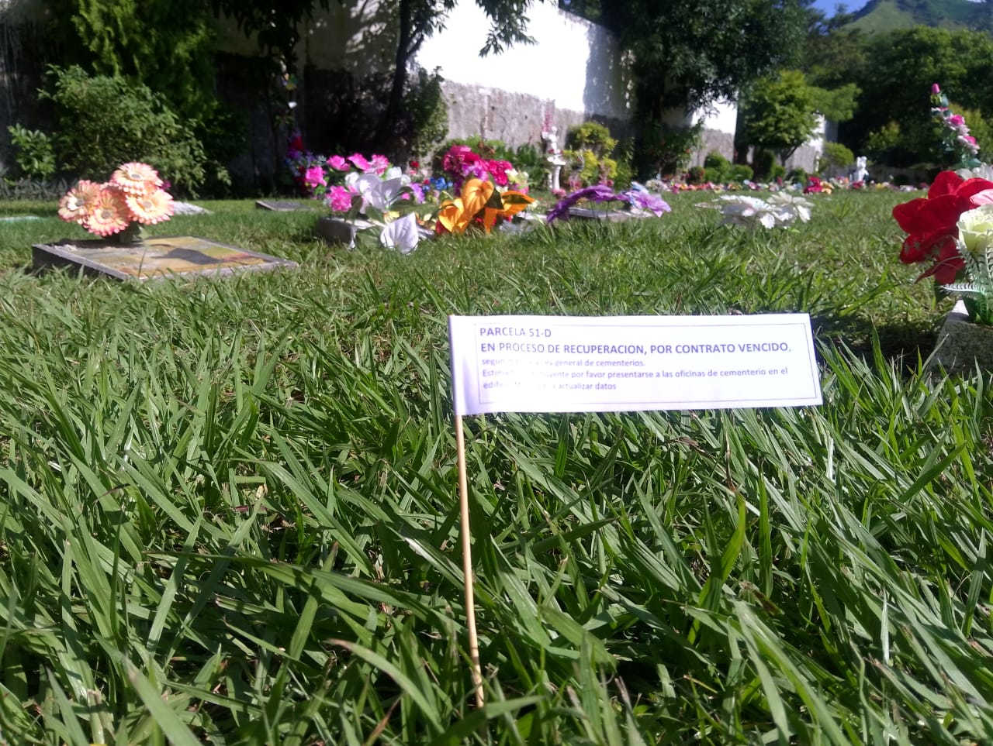
- Se ha trabajado en la elaboración de banderines para señalizar las parcelas que se encuentran en mora y que sus contratos ya han vencido el periodo acordado.

- Las parcelas que están en mora del jardín Sagrada Familia y necesitan realizar enterramiento se solicita ponerse al día con los pagos para otorgar permiso de enterramiento.

- Ingresos generados en los 3 meses:

Julio | Agosto | Septiembre
$13,761.06 | $14,415.36 | $15,063.36

- Realizar campañas de limpieza en los tres cementerios del Municipio de Apopa:

Cementerio General:
- 13/07/2023 se realizaron trabajos de fumigación con herbicida para quema de la hierba, se realizó poda con moto guadaña en el sector de la fachada y alrededores, retiró de flores marchitas y dañadas, retiro y limpieza general, de basura común, hojas secas y hierba cortada.

- 19/07/2023 campaña con carácter de emergencia por la caída de un árbol de gran magnitud sobre las tumbas, de retiro hojas y se desmembró el árbol, retiro de la madera cortada. Se realizó fumigación de veneno para quemar la hierba de la zona 3.

- 18/08/2023 limpieza en el área peatonal, rampa de acceso fachada y cunetas. Retiro de flores marchitas y dañadas, depósitos que acumulan agua, ramas caídas, y basura común.

- 07/09/2023 se realizaron trabajos de fumigación para quemar la hierba que por las lluvias crece muy rápido, poda con motoguadaña, retiro de ramas caídas por las lluvias y vientos, se recolecto basura común, hojas, flores marchitas y dañadas, se retiraron toda clase de depósitos que puedan acumular agua, Se limpió con motoguadaña el monte de la fachada y alrededores, se realizó trabajos de jardinería en los arbustos de la fachada.

Cementerio El Guayabo:
- 13/07/2023 se realizó fumigación de veneno para secar la hierba, poda de arbustos, retiro de flores dañada y marchitas, retiro de depósitos que contengan agua, poda de ramas quebradas por el viento, retiro de basura común y hojas o ramas que se encuentran esparcidas.
- 18 /08/2023 se realizó trabajos de fumigación, se retiraron de las tumbas flores dañadas y marchitas, depósitos que contienen agua, basura común, hojas y ramas que caen por los vientos. Se realizó barrido en la fachada, área peatonal y rampa de acceso.
- 01/09/2023 se realizó trabajos de fumigación de veneno para quemar el monte, retiro de flores marchitas y deterioradas, retiro de depósitos que acumulan agua, limpieza en la rampa, fachada y acceso a la entrada.

Parque Memorial Monte Sinaí:
- 03/07/2023 realización de poda con maquina en el jardín Sagrada Familia, trabajo de poda y jardinería en arboles ornamentales, limpieza de placas, limpieza en rampa y cunetas, poda de grama con motoguadaña en el sector de inhumados por COVID-19, limpieza en el área peatonal y parqueo externo, poda y jardinería en plantas ornamentales, se podo los jardines de la fachada, retiro de grama cortada.

- 02/08/2023 campaña de limpieza general, poda con maquina motoguadaña, limpieza de cunetas, poda de árboles, retiro de ramas y hojas, retiro de grama cortada, limpieza de placas en ambos jardines, limpieza en sector de la fachada y estacionamiento externo, limpieza en área peatonal y servicios sanitarios.
- 21/09/2023 poda de grama con motoguadaña en ambos jardines, retiro de flores marchitas y dañadas, trabajos de jardinería en arbustos de los jardines, poda de hierba en los jardines de la fachada, fumigación de herbicida, limpieza de placas, retiro de grama cortada, limpieza y lavado de rampa de acceso a los jardines.

- Presentar informes semanales y trimestrales de labores:
- Se han realizado la entrega de los informes semanales y mensuales al Gerente de Desarrollo Territorial, de las actividades realizadas a diario en los cementerios y el ingreso económico percibido en esta unidad. A Tesorería Municipal se envía los ingresos percibidos mensualmente.

- Presupuesto Asignado Y Presupuesto Ejecutado.

- Presupuesto asignado $ 18,577.03
- Presupuesto ejecutado $ 1,791.85
- Presupuesto existente $ 16,785.18

LOGROS Y RESULTADOS.

- Con el aumento de recaudación de impuestos se han obtenido resultados favorables con la implementación de diferentes actividades para lograrlo, los contribuyentes se han acercado a la oficina a consultar sobre la deuda de los espacios en donde se encuentran sus difuntos y se han hecho refinanciamientos de los planes de pago y otros han realizado el pago total de los espacios.
- Con la ejecución de las campañas de limpieza se ha dado cumplimiento a una de las principales metas de la Unidad de Cementerios la cual tiene como objetivo mantener limpios los cementerios, que los dolientes al momento de presentarse al enterramiento de su ser querido lo hagan en un espacio limpio y adecuado para dicho suceso así como también las personas que acuden a visitar las sepultaras diariamente.
- La elaboración y presentación de informes semanales y trimestrales han contribuido al registro adecuado de las actividades realizadas y a que la Gerencia de Desarrollo Territorial que es la unidad de la que depende Cementerios tenga el conocimiento del trabajo realizado.

PROPUESTAS DE MEJORAS.

- Dar solución a la problemática de la falta de espacios para enterramientos, adquiriendo un nuevo terreno para el funcionamiento de un Cementerio General, ya que a pesar de que existen tres cementerios municipales en ninguno de ellos hay espacios para nuevos enterramientos a excepción de las personas que ya posean un espacio en ellos y que en ese mismo puedan volver a enterrar
- Asignación de colaboradores a la Unidad de Cementerios ya que por el momento solo cuenta con 7 empleados operativos y aunque no hay nuevos espacios son necesarios para mantener limpios y en buenas condiciones los campos santos
- Que se realice la compra de insumos de manera oportuna para la ejecución de los trabajos de mantenimiento.

CONCLUCIONES

La información generada en esta memoria de labores es un reflejo del trabajo realizado por el personal de la Unidad de Cementerios y se espera que contribuya a la sistematización de datos que la municipalidad realiza, esperando también que se tomen las acciones pertinentes para darle a la unidad las herramientas necesarias para la consecución de las tareas trazadas y cumplirlas de la mejor manera.

ANEXOS

- Campañas de limpieza Cementerio General

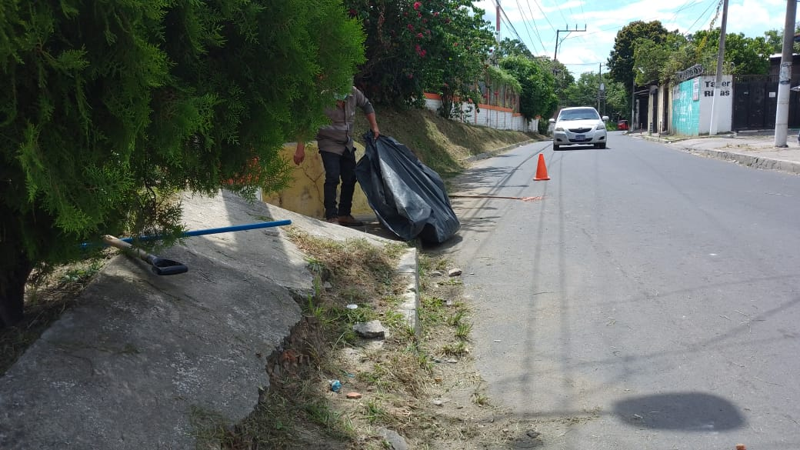
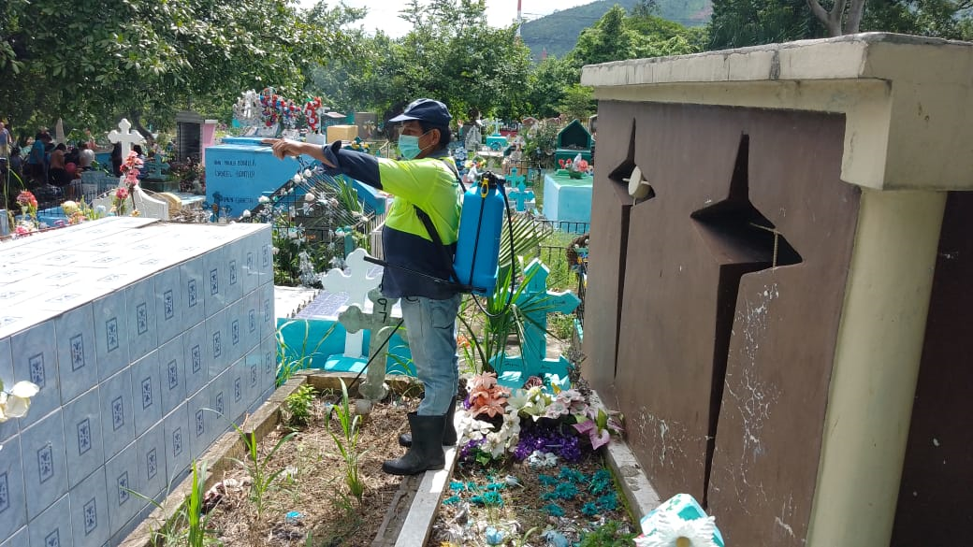

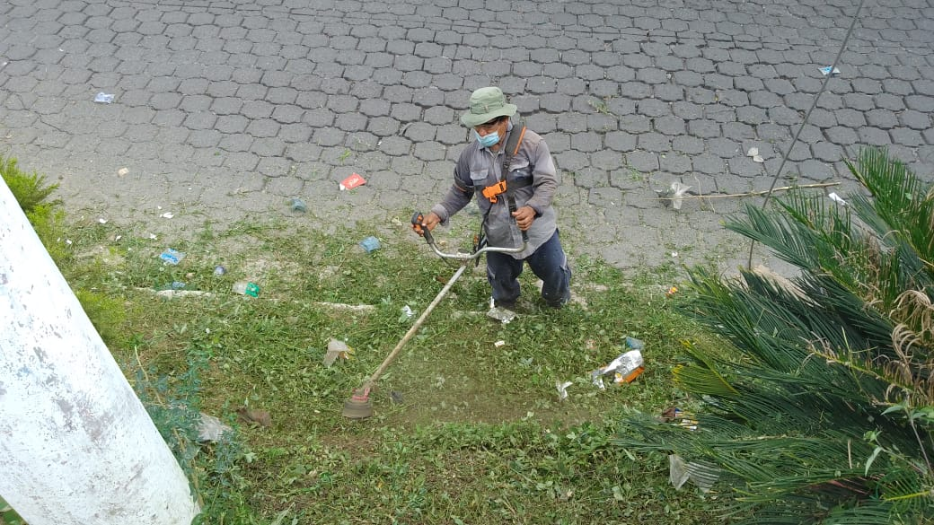
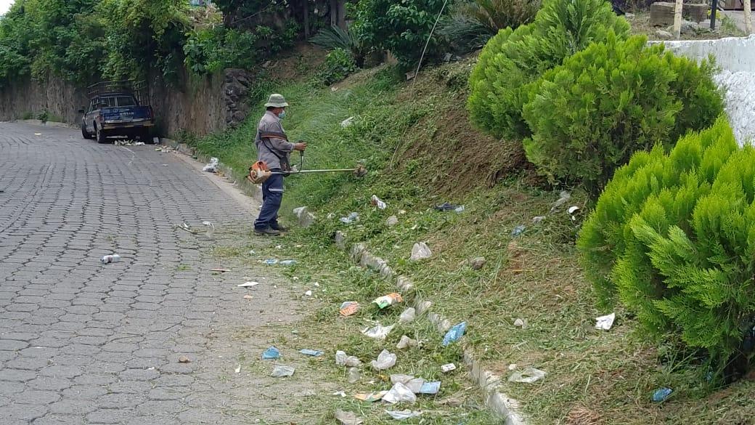

- Campañas de limpieza El Guayabo

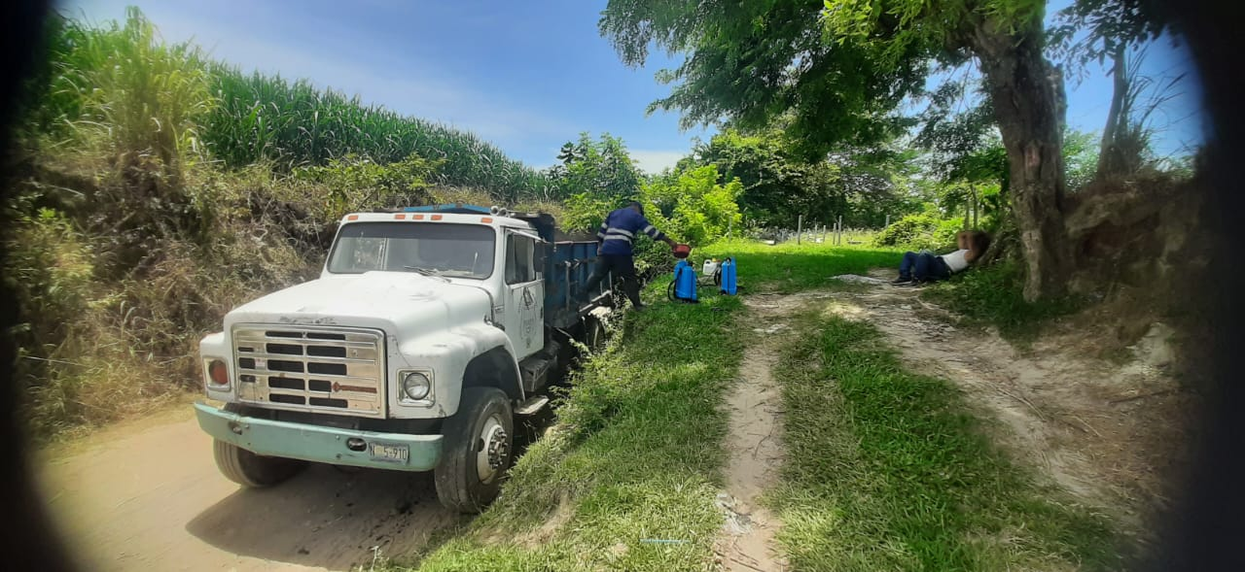
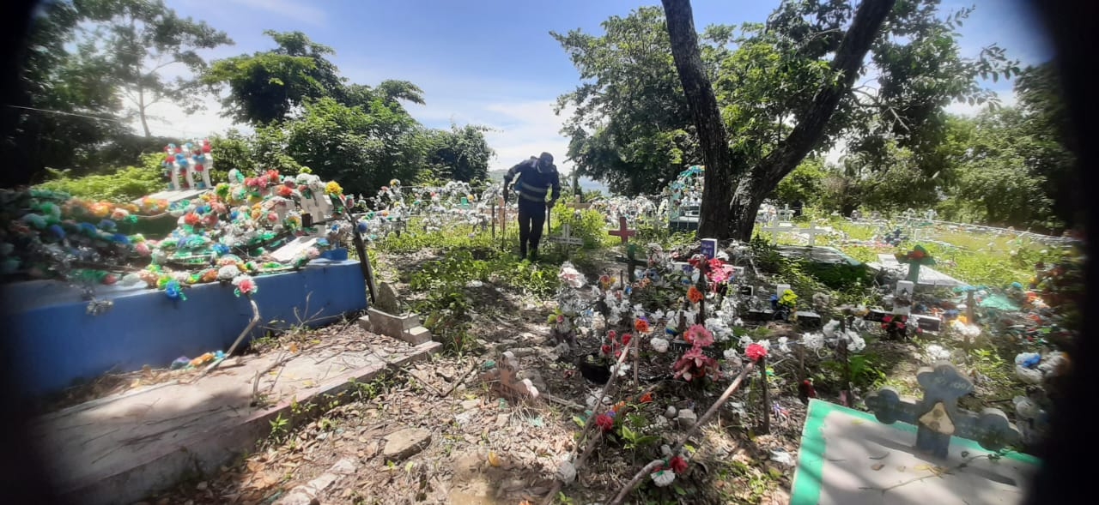

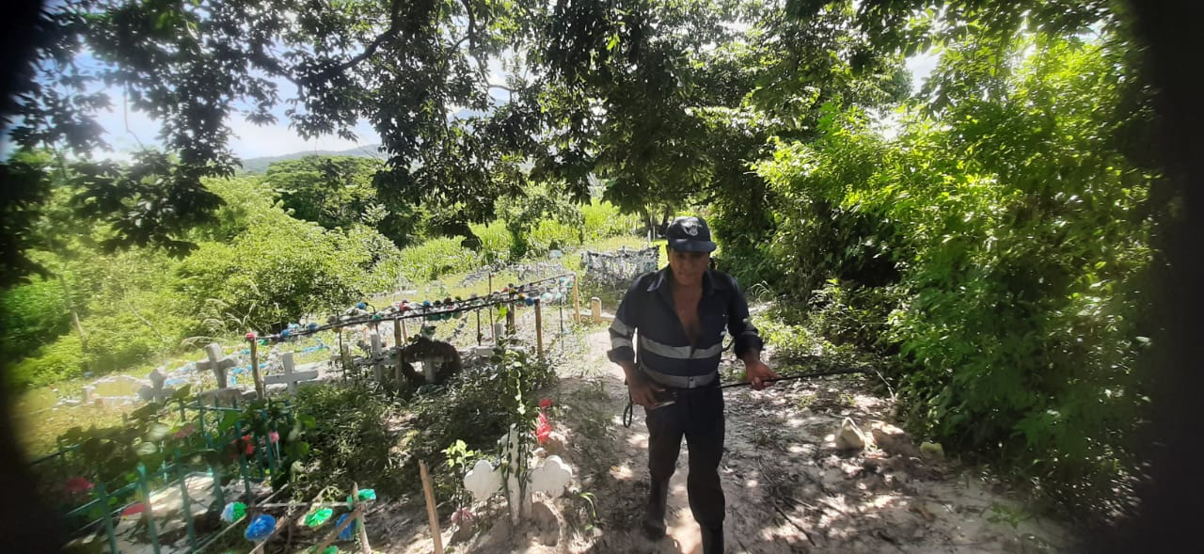
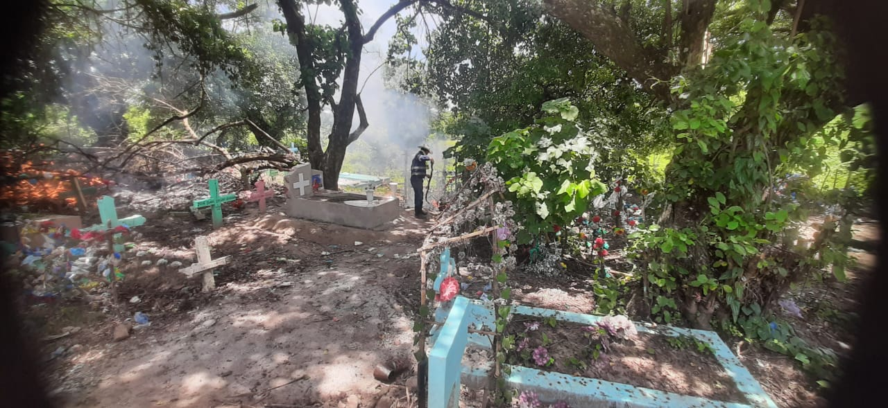

- Campañas de limpieza Parque Memorial Monte Sinaí

